Гипертоническая болезнь
Хронически протекающее заболевание, основным проявлением которого является синдром артериальной гипертензии, не связанный с наличием патологических процессов, при которых повышение артериального давления обусловлено известными причинами.
Этиология. К развитию заболевания приводит нервно-психическое перенапряжение, нарушение функции половых желез.
Наиболее частые причины симптоматической артериальной гипертонии, которые следует учитывать, являются:
1) патология почек: диабетическая нефропатия; нефриты; пиелонефриты; поликистоз;
2) сосудистые заболевания: атеросклероз аорты; стенозирующий атеросклероз почечных артерий; фиброзная дисплазия почечных артерий;
3) патология эндокринных желез: синдром и болезнь Кушинга; синдром Конна; феохромоцитома.
Патогенез. Происходит нарушение биосинтеза симпатических аминов, вследствие чего повышается тонус симпатоадреналовой системы. На этом фоне происходит активация прессорных механизмов ренин-ангиотензин-альдостероновой системы и угнетение депрессорных факторов: простагландинов А, Е, кининовой системы.
Классификация. В клинических условиях заболевание разделяется по степени выраженности артериальной гипертензии, степени риска развития повреждений в органах-мишенях, стадии развития гипертонической болезни.
Определение и классификация уровней артериального давления:
Нормальное АД:
1) оптимальное – меньше 120 и меньше 80 мм рт. ст.;
2) нормальное – меньше 130 и меньше 85 мм рт. ст.;
3) высокое нормальное – 130–139 и 85–89 мм рт. ст.
Артериальная гипертензия:
I степени (мягкая) – 140–159 и 90–99 мм рт. ст.;
подгруппа: пограничная – 140–149 и 90–94 мм рт. ст.;
II степени (умеренная) – 160–179 и 100–109 мм рт. ст.;
III степени (тяжелая) – больше 180 и больше 110 мм рт. ст.
Гипертензия изолированная:
1) систолическая – больше 140 и меньше 90 мм рт. ст.;
2) подгруппа: пограничная – 140–149 и меньше 90 мм рт. ст.
Определение группы риска

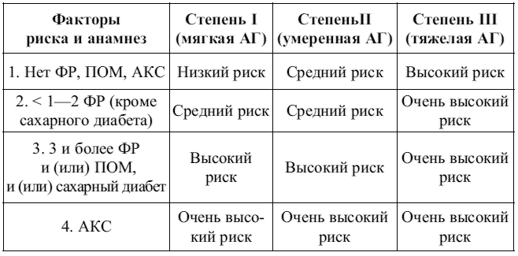

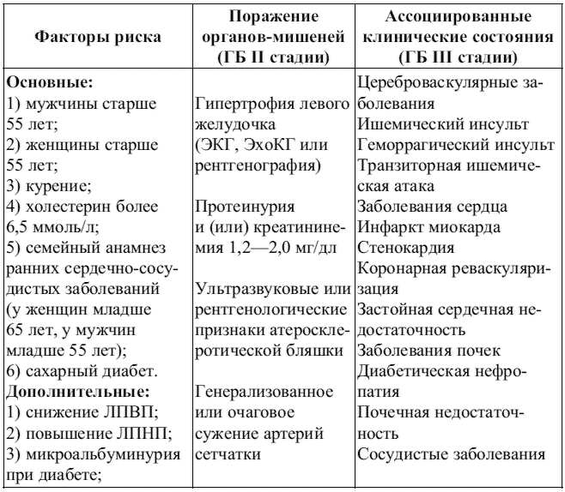
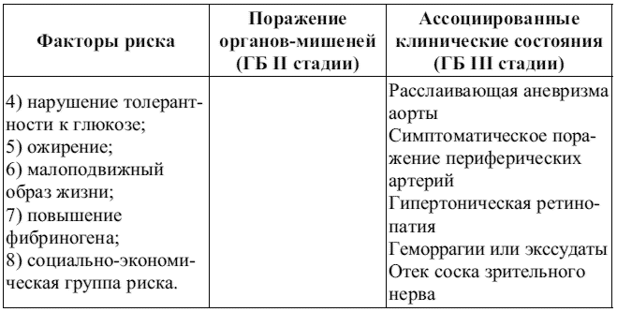

Определение стадии гипертонической болезни:
I стадия: отсутствие изменений в органах-мишенях;
II стадия: наличие одного или нескольких изменений со стороны органов-мишеней;
III стадия: наличие одного или нескольких ассоциированных состояний.
Клиника. При гипертонической болезниI стадии появляются периодические головные боли, шум в ушах, нарушение сна. Снижается умственная работоспособность, отмечаются головокружения, носовые кровотечения. Возможна кардиалгия.
В левых грудных ответвлениях возможно наличие высокоамплитудных и симметричных зубцов Т, минутный объем сердца остается нормальным, повышаясь только при физической нагрузке. Гипертензионные кризы развиваются как исключение.
При гипертонической болезни II стадии появляются частые головные боли, головокружение, одышка при физических нагрузках, иногда приступы стенокардии. Возможна никтурия, развитие гипертензионных кризов. Левая граница сердца смещается влево, у верхушки I тон ослаблен, над аортой выслушивается акцент II тона, иногда маятнико-образный ритм. Сердечный выброс в покое нормальный или слегка снижен, при дозированной физической нагрузке повышается в меньшей степени, чем у здоровых лиц, скорость распространения пульсовой волны повышена.
При гипертонической болезни III стадии возможны два варианта:
1) происходит развитие сосудистых катастроф в органах-мишенях;
2) происходит значительное снижение минутного и ударного объемов сердца при высоком уровне периферического сопротивления, уменьшается нагрузка на левый желудочек.
При злокачественной форме гипертонической болезни отмечаются крайне высокие цифры артериального давления (диастолическое артериальное давление превышает 120 мм рт. ст.), приводящие к развитию выраженных изменений со стороны сосудистой стенки, ишемии тканей и нарушению функций органов. Прогрессирует почечная недостаточность, снижается зрение, появляются похудание, симптомы со стороны ЦНС, изменения реологических свойств крови.
Гипертонические кризы
Внезапное резкое повышение артериального давления. Кризы бывают двух типов.
Криз I типа (гиперкинетический) является кратковременным. Развивается на фоне хорошего самочувствия, длится от нескольких минут до нескольких часов. Проявляется резкой головной болью, головокружением, снижением зрения, тошнотой, реже рвотой. Характерно возбуждение, сердцебиение и дрожь во всем теле, поллакиурия, к концу криза наблюдается полиурия или обильный жидкий стул. Повышается систолическое артериальное давление, увеличивается пульсовое давление. Необходимо незамедлительное проведение снижения артериального давления (необязательно до нормы).
Криз II типа (эу– и гипокинетический) относится к тяжелому. Развивается постепенно, длится от нескольких часов до 4–5 дней и более. Обусловлен циркуляторной гипоксией мозга, характерен для более поздних стадий гипертонической болезни. Проявляется тяжестью в голове, резкими головными болями, иногда парестезиями, очаговыми нарушениями мозгового кровообращения, афазией. Могут быть боли в области сердца ангинозного характера, рвота, приступы сердечной астмы. Значительно повышается диастолическое давление. Артериальное давление необходимо снижать постепенно в течение нескольких часов.
Купирование кризов. Базовым препаратом считается нифедипин.
* Начальная доза - 10 мг, эффект при разжевывании через 10-15 мин. Дальнейшее действие зависит от формы.
* Нейровегетативная форма - клофелин - 0,5-1,0 0,01%-ного раствора в 20,0 физиологического раствора внутривенно медленно в течение 7 мин. Лабеталол - внутривенно по 40-50 мг за 1 мин по 200 мг. Лазикс - 40-80 мг внутривенно.
* Отечная форма: лазикс 40-80 мг внутривенно, каптоприл - 12,5-25 мг через 30-40 мин в течение 1,5-2 ч.
* Судорожная форма: диазепам - 10-30 мг внутривенно, лазикс - 80-120 мг внутривенно, лабеталол; арфонад - 250 мг в 250 мл физического раствора капельно со скоростью 1-3 мг/мин.
Дополнительное диагностическое исследование при ГБ
Обследование включает 2 этапа: обязательное исследование и исследование для оценки поражения органов-мишеней.
К обязательным исследованиям относятся: общий анализ крови и мочи, определение калия, уровня глюкозы натощак, креатинина, общего холестерина крови, проведение электрокардиографии, рентгенографии грудной клетки, осмотр глазного дна, ультразвуковое исследование органов брюшной полости.
К дополнительным исследованиям относятся: проведение эхокардиографии (как наиболее точного метода диагностики гипертрофии левого желудочка), ультразвуковое исследование периферических сосудов, определение липидного спектра и уровня триглицеридов.
Осложнения ГБ. Возможно развитие геморрагического инсульта, сердечной недостаточности, ретинопатии III–IV степени, нефросклероза (хронической почечной недостаточности), стенокардии, инфаркта миокарда, атеросклеротического кардиосклероза.
Дифференциальная диагностика ГБ. Проводится с вторичными гипертензиями: заболеваниями почек, надпочечников (синдромом Иценко-Кушинга, синдромом Конна), феохромоцитомой, болезнью Иценко-Кушинга, органическими поражениями нервной системы, гемодинамическими артериальными гипертензиями (коарктацией аорты, недостаточностью аортальных клапанов, синдромом нарушения дыхания во сне), ятрогенными артериальными гипертензиями.
Лечение ГБ. При высоком и очень высоком уровне риска назначается немедленный прием лекарственных препаратов. Если больной отнесен к группе среднего риска, вопрос о лечении принимается врачом. Возможно наблюдение с контролем над артериальным давлением от нескольких недель до 3–6 месяцев. Лекарственная терапия должна назначаться при сохранении уровня артериального давления более 140/90 мм рт. ст. В группе низкого риска возможно более длительное наблюдение – до 6-12 месяцев. Лекарственная терапия назначается при сохранении уровня артериального давления более 150/95 мм рт. ст.
Немедикаментозные методы лечения включают отказ от курения, снижение массы тела, ограничение алкоголя (менее 30 г в сутки у мужчин и 20 г – у женщин), увеличение физических нагрузок, снижение потребления поваренной соли до 5 г в сутки. Должно проводиться комплексное изменение режима питания: рекомендуется употребление растительной пищи, уменьшение жиров, увеличение калия, кальция, содержащихся в овощах, фруктах и зерновых, и магния, содержащегося в молочных продуктах.
Медикаментозное лечение проводится основными группами препаратов:
1) центрального механизма действия: центральными симпатолитиками, агонистами имидазолиновых рецепторов;
2) антиадренергическими, действующими на адренергические рецепторы различной локализации: ганглиоблокаторами, постганглионарными адреноблокаторами, неселективными ?-адреноблокаторами, селективными ?₁-адреноблокаторами, ?-адреноблокаторами, ?– и ?-адреноблокаторами;
3) периферическими вазодилататорами: артериальными миотропного действия, антагонистами кальция, смешанными, активаторами калиевых каналов, простагландином Е₂ (простеноном);
4) диуретиками: тиазидными и тиазидоподобными, калийсберегающими;
5) ИАПФ (ингибиторы ангиотеизин превращающего фермента);
6) ингибиторами нейтральной эндопептидазы;
7) антагонистами рецепторов ангиотензина II (АII).
К антигипертензионным препаратам 1-го ряда относятся ИАПФ, ?-адреноблокаторы, диуретические лекарственные средства, антагонисты кальция, антагонисты рецепторов АII, ?-адреноблокаторы.
Эффективные комбинации препаратов:
1) диуретик и B-блокатор;
2) диуретик и ингибитор АПФ или антагонист рецепторов к ангиотензину II;
3) антагонист кальция из группы дигидропиридонов и ?-блокатор;
4) антагонист кальция и ингибитор АПФ;
5) B-блокатор и B-блокатор;
6) препарат центрального действия и диуретик. При неосложненном гипертоническом кризе лечение может проводиться амбулаторно, перорально назначаются B-блокаторы, антагонисты кальция (нифедипин), клонидин, короткодействующие ингибиторы АПФ, петлевые диуретики, празозин.
При осложненном гипертоническом кризе парентерально вводятся вазодилататоры (нитропруссид натрия, нитроглицерин, энаприлат), антиадренергические средства (фентоламин), диуретики (фуросемид), ганглиоблокаторы (пентамин), нейролептики (дроперидол).
Течение ГБ. Течение длительное, с периодами ремиссий, прогрессирование зависит от частоты и характера обострений, длительности периодов ремиссии.
Прогноз при ГБ. Прогноз заболевания определяется стадией течения. При I стадии – благоприятный, при II–III стадиях – серьезный.
Профилактика ГБ. Профилактика заболевания должна быть направлена на лечение больных с нейроциркуляторной дистонией, наблюдение за лицами, относящимися к группе риска, использование активного отдыха. При постановке диагноза гипертонической болезни проводится непрерывное комплексное ее лечение.

